Министерство науки и Высшего образования
Российской Федерации
Федеральное государственное бюджетное образовательное учреждение высшего образования
«Курский государственный университет»

Факультет физики, математики, информатики
Кафедра программного обеспечения и администрирования информационных систем

Курсовой проект
по дисциплине
Структуры и алгоритмы компьютерной обработки данных

на тему: РЕАЛИЗАЦИЯ АЛГОРИТМА ФОРДА-ФАЛКЕРСОНА

Обучающегося 2 курса
очной формы обучения
направления подготовки
02.03.03 Математическое обеспечение и администрирование информационных систем
Направленность (профиль) Проектирование информационных систем и баз данных
Виноградов Александр Эдуардович
Руководитель:
ассистент кафедры ПОиАИС Овсянников Александр Владимирович

Допустить к защите:
________________ / _______________
«_____» ________________ 20_____г.

Курск, 2024
Содержание
Введение 3
1 Постановка задачи 4
1.1 Формулировка условия задачи 4
1.2 Анализ и исследование задачи 4
1.2.1 Краткие теоретические сведения об объекте исследования 4
1.2.2 Разработка требований к приложению 5
1.2.3 Анализ инструментальных средств 5
1.3 Методические ограничения 5
1.3.1 Стандарты 5
1.3.2 Программная совместимость 6
1.3.3 Требования к составу и параметрам технических средств 6
1.3.4 Входные данные 6
1.3.5 Выходные данные 6
1.3.6 Безопасность и секретность 6
1.3.7 Мобильность 7
2 Проектирование и разработка приложения 8
2.1 Разработка структуры данных 8
2.2 Разработка модели поведения объекта 9
2.3 Формализация расчетов 14
2.3.1 Основные алгоритмы 14
2.3.2 Алгоритмы, обеспечивающие функциональность приложения 17
2.4 Разработка интерфейса приложения 19
2.5 Описание структуры приложения 21
3 Анализ проекта и тестирование 23
3.1 Защита приложения от ошибок пользователя 23
3.2 Тестирование приложения 24
Заключение 31
Список использованных источников 32
Приложение А 33
Исходный код программы 33
Приложение Б 37
Внешний вид графического материала 37

Введение

Алгоритм Форда-Фалкерсона － это метод для нахождения максимального потока в транспортной сети. Эта тема является актуальной в современном мире, где сетевые технологии играют важную роль в различных областях, таких как транспорт, телекоммуникации и компьютерные системы.
Данный алгоритм призван упростить вычислительную часть работы инженеров из вышеописанных сфер производства и бизнеса. Алгоритм предназначен для оптимизации уже существующих транспортных сетей, чтобы, изменяя параметры сети, увеличить их пропускную способность. Например, он может помочь определить наилучший маршрут для передачи данных между серверами и клиентами в компьютерной сети.
Целью данной курсовой работы является изучение и программная реализация алгоритма Форда-Фалкерсона для решения задач о максимальном потоке в транспортных сетях. Будут рассмотрены основные понятия и определения, связанные с этой темой, а также будут представлены примеры использования данного алгоритма на практике.
Аннотация: в данной пояснительной записке содержится информация о разработке программного продукта, реализующего алгоритм Форда-Фалкерсона, для решения задачи о поиске максимального потока в транспортной сети.
Ключевые слова: граф, алгоритм, поток, транспортная сеть.
Abstract: this explanatory note contains information on the development of a software product implementing the Ford-Fulkerson algorithm to solve the problem of finding the maximum flow in the transport network.
Keywords: graph, algorithm, flow, transport network.

Постановка задачи

Формулировка условия задачи
Реализовать программные средства для построения графа и нахождения максимального потока в сети.

Анализ и исследование задачи

Краткие теоретические сведения об объекте исследования
В ходе выполнения работы были изучены возможные алгоритмы решения поставленной задачи. В результате чего было принято решение использовать алгоритм обхода графа в глубину, суть которого состоит в нахождении всех возможных путей от истока к стоку.
Выбор алгоритма был основан на его простоте и низкой асимптотической сложности, равной O(V + E), где V - общее количество вершин, E - общее количество ребер.
Для реализации алгоритма и хранения сопутствующей информации о графе были реализованы классы Vertex (хранит данные о вершине графа и инцидентых ей ребрах), Edge (хранит данные о ребре графа: номера вершин начала и конца дуги и ее вес), EdgeList(содержит массив, состоящий из всех ребер графа) и VertexList (содержит массив элементов класса Vertex и обеспечивает удобное обращение к элементам, их удаление и добавление).

Разработка требований к приложению
Пользователь должен иметь возможность выполнять следующие действия:
- строить граф;
- добавлять произвольное количество вершин и дуг;
- удалять произвольный элемент графа;
- изменять связи между элементами графа;
- моментально очищать окно графического ввода/вывода;
- получать информацию о нахождения максимального потока в сети.

Анализ инструментальных средств
Для проектирования и разработки приложения была выбрана среда разработки Visual Studio C++ 2024 [2]. Данная IDE обладает необходимым инструментарием в области построения пользовательского графического интерфейса Windows Forms [3], разделения проекта на модули [4] и реализации необходимых для рассматриваемого проекта функций на языке программирования C++. Одним из ключевых факторов выбора IDE стало удобство и простота использования среды разработки, а также высокая производительность платформы .NET.

Методические ограничения

Стандарты
Разработка программной документации и программы должна производиться согласно ЕСПД, ГОСТ 19.701-90, ГОСТ 2.304-88.

Программная совместимость
Разработанная программа должна работать под управлением операционных систем Windows 10/11.

Требования к составу и параметрам технических средств
Для работы приложения желательно иметь персональный компьютер со следующими минимальными техническими характеристиками:
- микропроцессор Intel Core i9 14900k или совместимый с частотой не менее 3,6 ГГц (рекомендуется 5 ГГц и выше);
- базовый графический адаптер любого поставщика, класса NVidia RTX 4090 или выше;
- базовый графический процессор любого поставщика, класса DirectX 10.0 или выше;
- 16 ГБ оперативной памяти (рекомендуется 32 ГБ и более);
- объём свободного места на жоском диске не менее 1 Тб;
- монитор с разрешением 2560×1440 или выше;
- мышь или другое указывающее устройство;
- клавиатура.

Входные данные
Входными данными программы являются элементы графа: вершины, дуги и их веса, реализованные пользователем в окне графического ввода с использованием предоставленных инструментов.

Выходные данные
Выходными данными программы является значение максимального потока в сети.

Безопасность и секретность
Программа не требует защиты и может свободно распространяться.

Мобильность
Для копирования программы с внешнего накопителя на компьютер необходимо:
1. Cкопировать папку с приложением, в какую-либо папку на жёстком диске компьютера.
2. Запустить файл FordFulkersonAlgorithm.exe.

2 Проектирование и разработка приложения

Разработка структуры данных
Для выполнения поставленной задачи: а именно хранения и отображения графа — используются классы, реализующие программные объекты, такие как:

ref class VertexList{
Класс списка вершин.
private:
cliext::vector<Vertex^> vertices;
Поле, хранящее информацию о вершинах.

ref class Vertex{
Класс вершины.
private:
long long id;
Поле, хранящее идентификатор вершины.
Vertex^ next;
Поле, хранящее указатель на следующую после выбранной вершину
Vertex^ prev;
Поле, хранящее указатель на предыдущую вершину.
Public:
bool hasNext;
Поле, хранящее идентификатор, что данная вершина имеет указатель на следующую.
bool hasPrev;
Поле, хранящее идентификатор, что данная вершина имеет указать на предыдущую.
System::Windows::Forms::Label^ nextLabel;
Поле, хранящее ссылку на графический элемент следующей в списке вершины.
System::Windows::Forms::Label^ label;
Поле, хранящее ссылку на графический элемент текущей вершины.

Разработка модели поведения объекта
Приложение работает с объектами классов Vertex, VertexList и их полями.
ref class VertexList {
private:
protected:
public:
VertexList();
Конструктор по умолчанию.
void addElem(Vertex^);
Метод, добавляющий новую вершину в граф.
void eraseElem(long long);
Метод, удаляющий вершину из графа по ее идентификатору.
void clear();
Метод, запускающий полную очистку графа.
int getSize();
Метод, возвращающий количество вершин в списке.
void renumerate();
Метод, запускающий перенумерацию вершин графа в порядке их следования для удобства обращения и индексации.
Vertex^ getVertex(long long);
Метод, возвращающий ссылку на вершину по ее идентификатору.

ref class Vertex{
private:
protected:
public:
Vertex();
Конструктор по умолчанию.
Vertex(long long);
Конструктор с указанием идентификатора вершины.
void setNext(Vertex^);
Метод, что устанавливает ссылку на следующую вершину.
void setLabel(System::Windows::Forms::Label^);
Метод, что устанавливает ссылку на графический элемент следующей вершины.
void setId(long long);
Метод, устанавливающий идентификатор вершины.
long long getId();
Метод, возвращающий идентификатор текущей вершины.
Vertex^ getNext();
Метод, возвращающий ссылку на следующую вершину.
void setPrev(Vertex^);
Метод, устанавливающий ссылку на предыдущую вершину.
Vertex^ getPrev();
Метод, возвращающий ссылку на предыдущую вершину.
~Vertex();
Деструктур объекта класса Vertex.

Приложение использует для работы с объектами вышеперечисленных классов такие методы интерфейса, как:
private:
System::Void addButton_Click(System::Object^ sender, System::EventArgs^ e)
Добавляет новую вершину в граф и отображает ее в виде графического элемента с настроенными свойствами.
private:
System::Void clearButton_Click(System::Object^ sender, System::EventArgs^ e)
Запускает полную очистку графа и поля графического вывода.
private:
System::Void checkButton_Click(System::Object^ sender, System::EventArgs^ e)
Запускает алгоритм нахождения максимального потока в сети.
private:
System::Void customLabel_MouseDown(System::Object^ sender, System::Windows::Forms::MouseEventArgs^ e)
Контролирует событие начала зажатия ЛКМ на графическом элементе вершины.
private:
System::Void customLabel_MouseUp(System::Object^ sender, System::Windows::Forms::MouseEventArgs^ e)
Контролирует событие передвижения мыши при зажатой ЛКМ на соответствующем графическом элементе, инициализируя его движение.
private:
System::Void customLabel_MouseMove(System::Object^ sender, System::Windows::Forms::MouseEventArgs^ e)
Контролирует событие окончания зажатия ЛКМ на соответствующем графическом элементе.
private:
System::Void FFA_Load(System::Object^ sender, System::EventArgs^ e)
Определяет глобальные переменные класса интерфейса и выдает им значения по умолчанию.
private:
System::Void FFA_KeyDown(System::Object^ sender, System::Windows::Forms::KeyEventArgs^ e)
Реагирует на событие нажатия клавиши и в зависимости от клавиши производит соответствующие действия.
private:
System::Void FFA_KeyUp(System::Object^ sender, System::Windows::Forms::KeyEventArgs^ e)
Определяет прекращение эффекта зажатия клавиши.
private: void bringGeneralControllersToFront()
Перемещает основные элементы интерфейса на передний план для удобства отображения.
private: void addLine(Label^ endLabel)
Обрабатывает добавление новой дуги между вершинами графа.
private: void reDraw(bool reDrawEdge)
Перерисовывает поле графического вывода при передвижении вершин или изменении дуг между ними.
private: void drawWeight(Vertex^ start, Vertex^ end, int value)
Отрисовывает вес дуги графа.
private: void bringGeneralControllersToFront(Vertex^ start, Vertex^ end, int value)
Переопределяет местоположение всех элементов на холсте.

2.3 Формализация расчетов

Основные алгоритмы
Основные алгоритмы, обеспечивающие корректное отображение графа в поле графического вывода и нахождение максимального потока в сети, реализованы в классе FordFulkersonAlgorithm.h.
private:
System::Void addButton_Click(System::Object^ sender, System::EventArgs^ e)
Реализует добавление нового элемента в список вершин (рисунок 1).
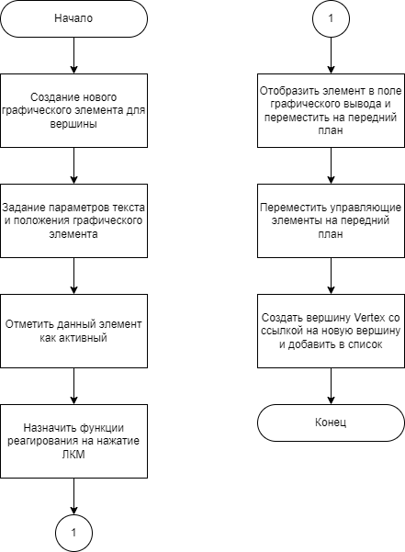
Рисунок 1 — Алгоритм функции private: System::Void addButton_Click

private:
System::Void FFA_KeyDown(System::Object^ sender, System::Windows::Forms::KeyEventArgs^ e)
Отлавливает нажатие клавиши и обрабатывает его в зависимости от нажатой клавиши. Алгоритм представлен на рисунке 2.
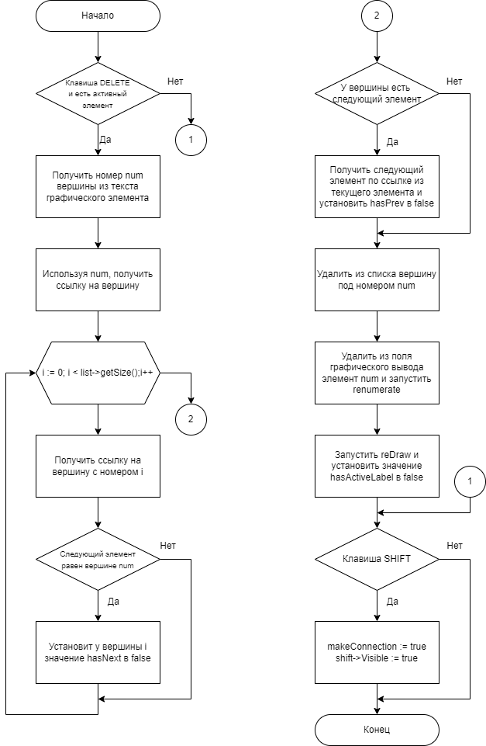
Рисунок 2 — Алгоритм функции private: System::Void FFA_KeyDown
private: bool findCycle(Cell^ slow, Cell^ fast)
Реализует алгоритм двух указателей и возвращает значение, присутствует ли в списке цикличная зависимость. Алгоритм представлен на рисунке 3.
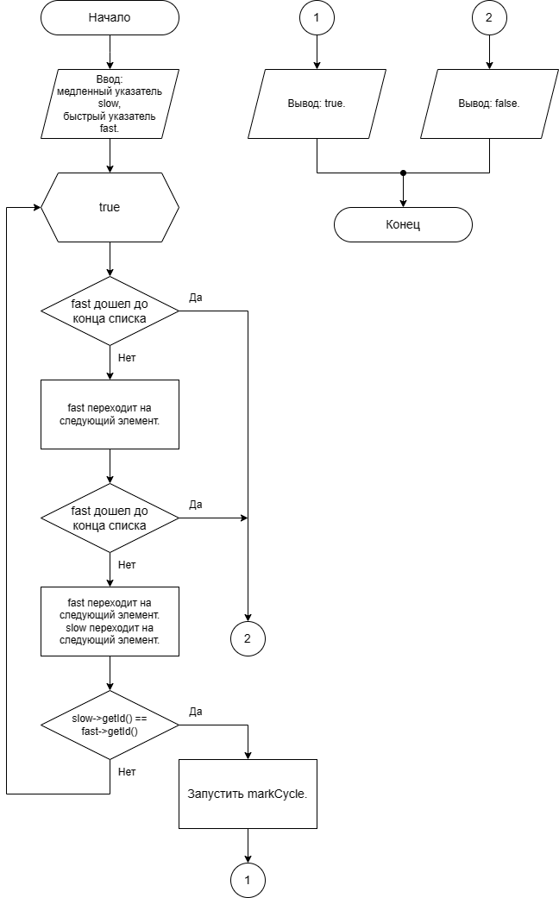

Рисунок 3 — Алгоритм функции private: bool findCycle

Алгоритмы, обеспечивающие функциональность приложения
Для обеспечения большей функциональности программы используются дополнительные функции модуля FordFulkersonAlgorithm.h.

private: void reDraw(bool reDrawCycle)
Перерисовывает связи между элементами в поле графического вывода. Если был помечен цикл, стирает пометки. Алгоритм представлен на рисунке 4.

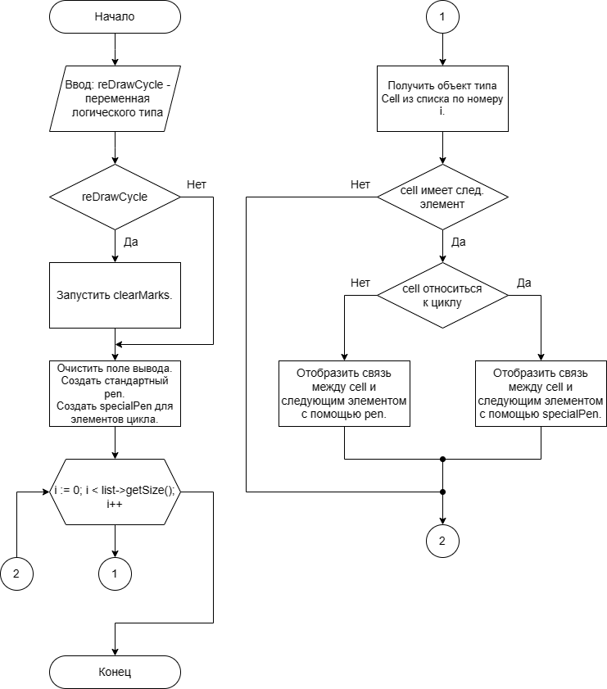

Рисунок 4 — Алгоритм функции private: void reDraw

private: void markCycle(Cell^ slow, Cell^ fast)
Отмечает все относящиеся к циклу ячейки как intoCycle. Алгоритм представлен на рисунке 5.
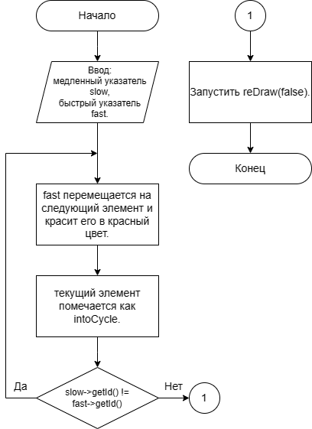

Рисунок 5 — Алгоритм функции private: void markCycle

Разработка интерфейса приложения
Для решение поставленной задачи было создано приложение, интерфейс которого включает в себя 1 форму.
Проект формы FordFulkersonAlgorithm имеет вид, представленный на рисунке 6.
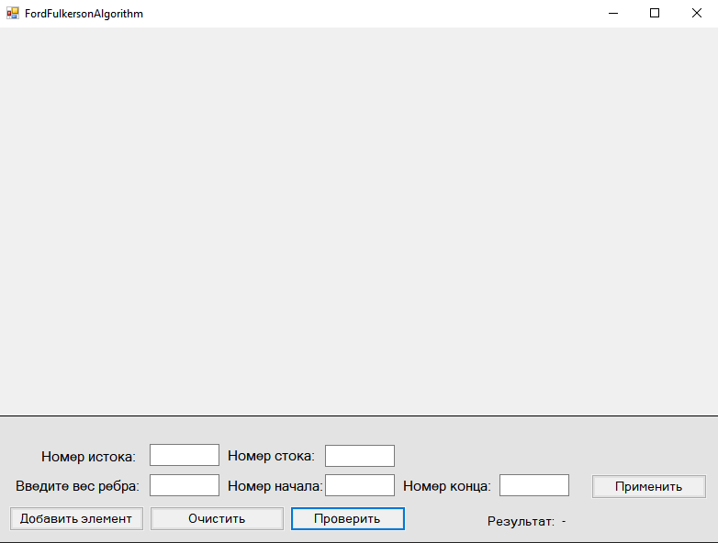
Рисунок 6 – Проект формы FordFulkersonAlgorithm

Значения свойств компонентов формы FordFulkersonAlgorithm представлены в таблице 1.
Таблица 1 – Свойства компонентов формы FordFulkersonAlgorithm
Имя компонента | Свойство | Значение
FordFalersonAlgorithm | Text | FordFulkersonAlgorithm
FordFalersonAlgorithm | BackColor | Control
FordFalersonAlgorithm | Size | 800; 600
lineBox | Image | (отсутствует)
lineBox | BackColor | Control
lineBox | Size | 789; 527
shiftLabel | Font | Microsoft Sans Serif; 12
shiftLabel | BackColor | Control
shiftLabel | Size | 126; 27
addButton | Text | Добавить элемент
addButton | ForeColor | ButtonFace
Продолжение таблицы 1
Имя компонента | Свойство | Значение
clearButton | Text | Очистить
clearButton | Font | Microsoft Sans Serif; 9, 75
clearButton | Size | 147; 27
checkButton | Text | Проверить
checkButton | BackColor | ButtonFace
checkButton | Size | 126; 27
label3 | BackColor | ControlLight
label3 | Text | Результат:
label3 | Size | 242; 23
label1 | BackColor | ControlLight
label1 | Text | (отсутствует)
label1 | Size | 792; 56
answerLabel | BackColor | ControlLight
answerLabel | Text | -
answerLabel | Size | 11; 16
label5 | BackColor | ControlLight
label5 | Text | Номер истока:
label5 | Size | 115; 18
label6 | BackColor | ControlLight
label6 | Text | Номер стока:
label6 | Size | 107; 18
weightLabel | BackColor | ControlLight
weightLabel | Text | Введите вес ребра:
weightLabel | Size | 143; 18
startEdgeLabel | BackColor | ControlLight
startEdgeLabel | Text | Номер начала:
startEdgeLabel | Size | 112; 18
endEdgeLabel | BackColor | ControlLight
endEdgeLabel | Text | Номер конца:
endEdgeLabel | Size | 104; 18
weightTextBox | BackColor | ControlLight
weightTextBox | Font | Microsoft Sans Serif; 12
weightTextBox | Size | 76; 24
startEdgeTextBox | BackColor | ControlLight
startEdgeTextBox | Font | Microsoft Sans Serif; 12
startEdgeTextBox | Size | 76; 24
endEdgeTextBox | BackColor | ControlLight
endEdgeTextBox | Size | 76; 24
Продолжение таблицы 1
Имя компонента | Свойство | Значение
applyButton | Text | Применить
applyButton | Font | Microsoft Sans Serif; 9, 75
applyButton | Size | 126; 27

Назначение компонентов ясно из текста и из таблицы 1. Их расположение на форме FordFulkersonAlgorithm показано на рисунке 6. Обработчики событий и их назначение представлены в таблице 2.
Таблица 2 – Обработчики событий и их назначение формы FordFulkersonAlgorithm
Название обработчика | Назначение
System::Void addButton_Click(System::Object^ sender, System::EventArgs^ e) | Добавляет новую вершину в граф и отображает ее в виде графического элемента с настроенными свойствами.
System::Void clearButton_Click(System::Object^ sender, System::EventArgs^ e) | Запускает полную очистку графа и поля графического вывода.
System::Void checkButton_Click(System::Object^ sender, System::EventArgs^ e) | Запускает алгоритм нахождения максимального потока в сети.
System::Void customLabel_MouseDown(System::Object^ sender, System::Windows::Forms::MouseEventArgs^ e) | Контролирует событие начала зажатия ЛКМ на графическом элементе вершины.
System::Void customLabel_MouseUp(System::Object^ sender, System::Windows::Forms::MouseEventArgs^ e) | Контролирует событие передвижения мыши при зажатой ЛКМ на соответствующем графическом элементе, инициализируя его движение.

Продолжение таблицы 2
Название обработчика | Назначение
System::Void customLabel_MouseMove(System::Object^ sender, System::Windows::Forms::MouseEventArgs^ e) | Контролирует событие окончания зажатия ЛКМ на соответствующем графическом элементе.
System::Void FFA_Load(System::Object^ sender, System::EventArgs^ e) | Определяет глобальные переменные класса интерфейса и выдает им значения по умолчанию.
System::Void FFA_KeyDown(System::Object^ sender, System::Windows::Forms::KeyEventArgs^ e) | Реагирует на событие нажатия клавиши и в зависимости от клавиши производит соответствующие действия.
System::Void FFA_KeyUp(System::Object^ sender, System::Windows::Forms::KeyEventArgs^ e) | Определяет прекращение эффекта зажатия клавиши.

Описание структуры приложения
Приложение состоит из следующих модулей:
Vertex.h, Vertex.cpp – модуль, реализующий класс для хранения информации о вершине графа.
VertexList.h, VertexList.cpp – модуль, реализующий класс для хранения информации обо всех вершинах графа.
Edge.h, Edge.cpp – модуль, реализующий класс для хранения информации о дуге графа.
EdgeList.h, EdgeList.cpp – модуль, реализующий класс для хранения информации обо всех дугах графа.
FordFulkersonAlgorithm.h, FordFulkersonAlgorithm.cpp – модуль, реализующий интерфейс приложения и связывающий интерфейс и реализацию VertexList, EdgeList и Vertex.
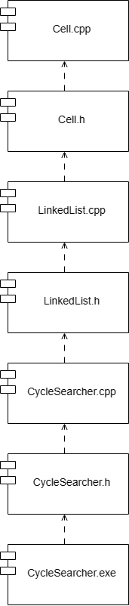
Диаграмма компонентов приложения представлена на рисунке 7.

Рисунок 7 – Диаграмма компонентов

3 Анализ проекта и тестирование

Защита приложения от ошибок пользователя
С целью предотвращения некорректной работы приложения были использованы следующие средства:
- Реализована процедура bringGeneralControllersToFront() для переноса основных элементов управления на передний план для исключения их перекрывания новосозданными элементами графа.
- Для предотвращения задержки при перемещении элемента списка связности по экрану в случае его неактивного состояния в методе customLabel_MouseDown при клике ЛКМ по элементу происходит его переход в активное состояние без возможности моментального начала перемещения без повторного клика.
- При удалении элемента удаляются и все связи, что шли от него или в него, при этом ни один из элементов списка не помечается как активный. Так что пользователю после удаления придется выбрать, какой элемент будет считаться точкой начала проверки списка.

Приложение отслеживает возможные ошибки ввода данных, предотвращает совершение ошибок пользователя при выполнении действий над данными. Таким образом, можно считать, что приложение имеет достаточный уровень защиты от ошибок пользователя.

Тестирование приложения
- Запустить приложение FordFulkersonAlgorithm.exe (рисунок 8).
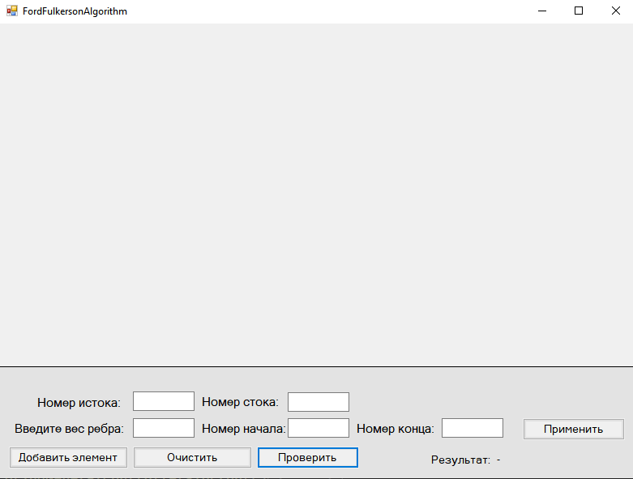
Рисунок 8 — Внешний вид приложения

- Нажать на кнопку «Проверить» - ничего не произойдет, ибо не задан список связности (рисунок 9).
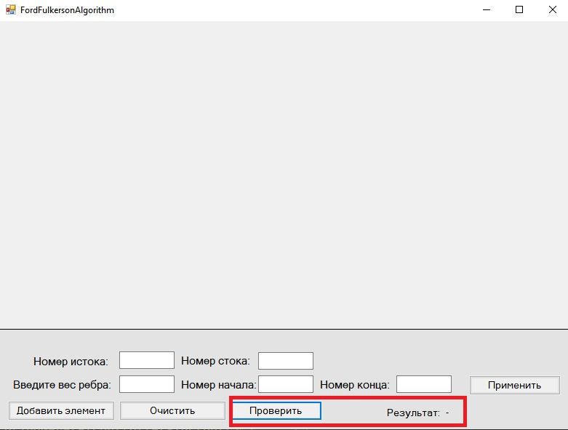
Рисунок 9 — Кнопка инициализации проверки

- Нажать на кнопку «Добавить элемент» (рисунок 10).
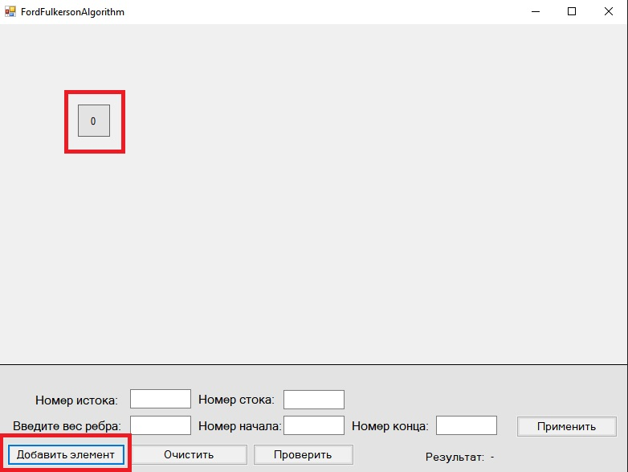
Рисунок 10 — Кнопка добавления элемента
- При добавлении элемента он сразу становится активным. Навестить на него и, удерживая ЛКМ, переместить на нужное место (рисунок 11). Создать несколько таких элементов и расположить их на экране.
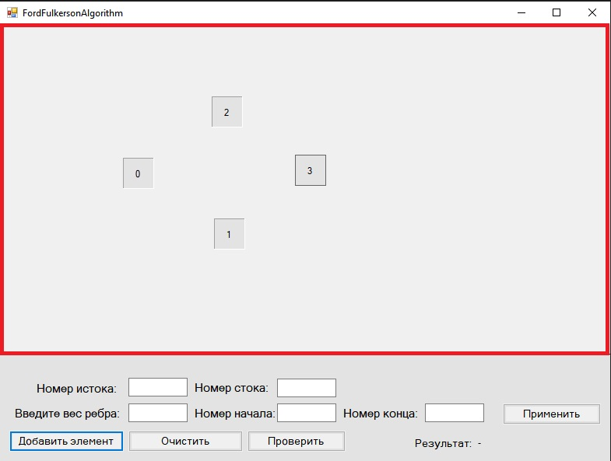
Рисунок 11 — Создание и расположение нескольких элементов

- Выделить элемент, с которого начнется дуга и зажать Shift (рисунок 12). Появится подсказка о зажатой клавише.
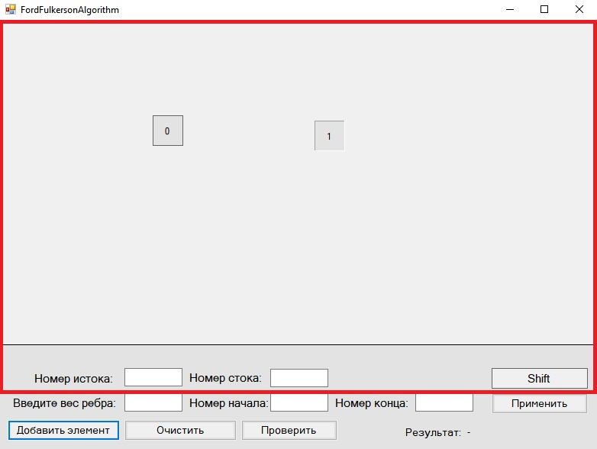
Рисунок 12 — Подсказка о зажатой клавише Shift
- С зажатым Shift и с помощью ЛКМ выбрать вершину конца дуги (рисунок 13). Для создания произвольной связи выделить элемент и с зажатым Shift нажать на другой элемент. Это создаст между ними дугу и выделит второй элемент как активный
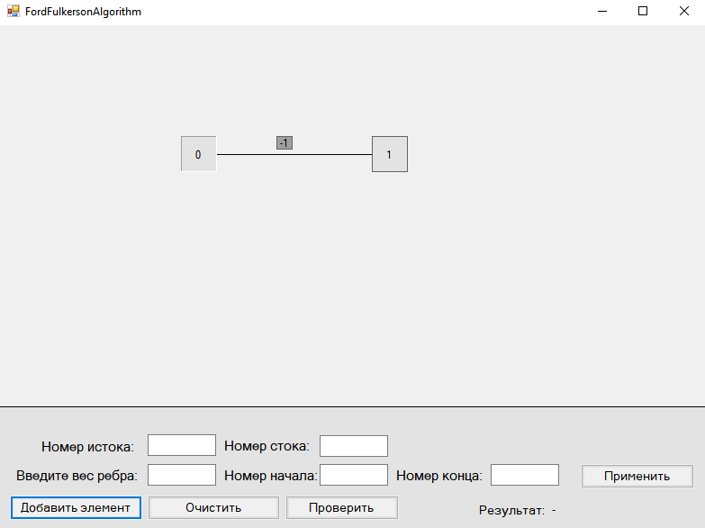
Рисунок 13 — Создание дуги
- Отпустить Shift и указать вес, начало и конец дуги, а затем нажать на кнопку «Добавить» (рисунок 14).
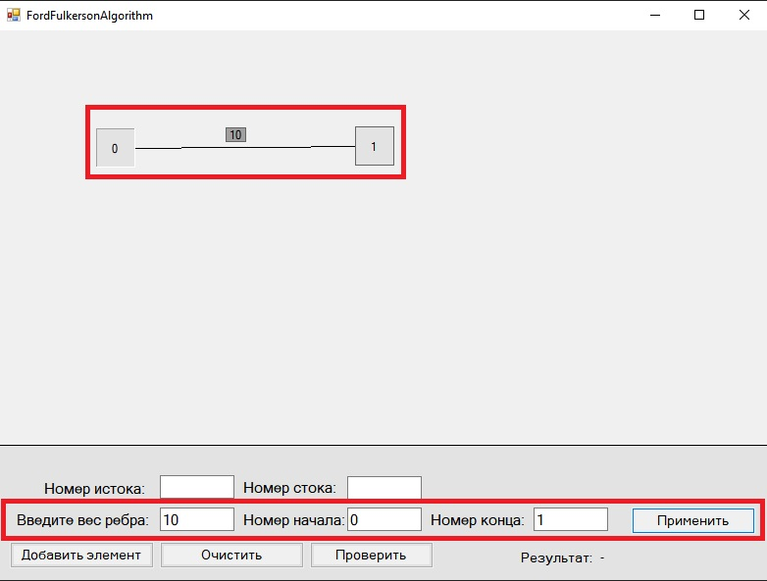
Рисунок 14 — Добавление веса дуге
- Достроить граф полностью (рисунок 15).
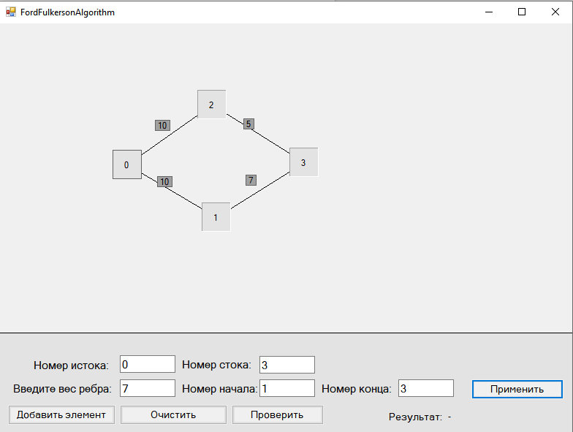
Рисунок 15 — Достроенный граф
- Ввести номер истока, стока и нажать на «Проверить» один раз. Программа вывела величину максимального потока в сети(рисунок 16).
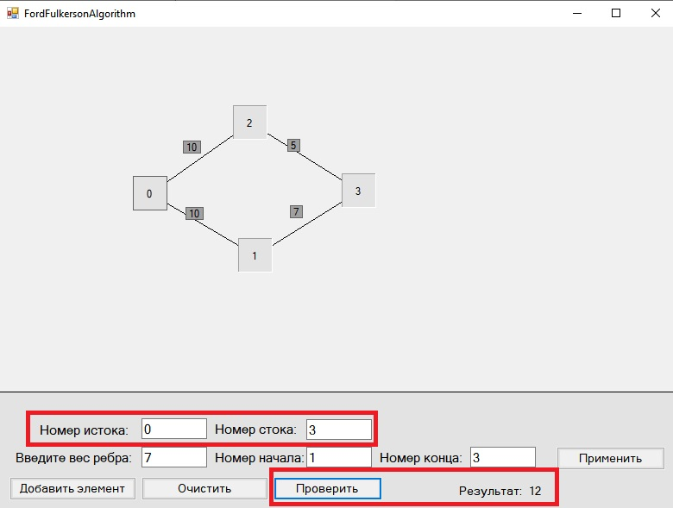
Рисунок 16 — Нахождение максимального потока в сети

- Для проверки корректности удаления элемента нажать кнопку “Очистить”(рисунок 17).
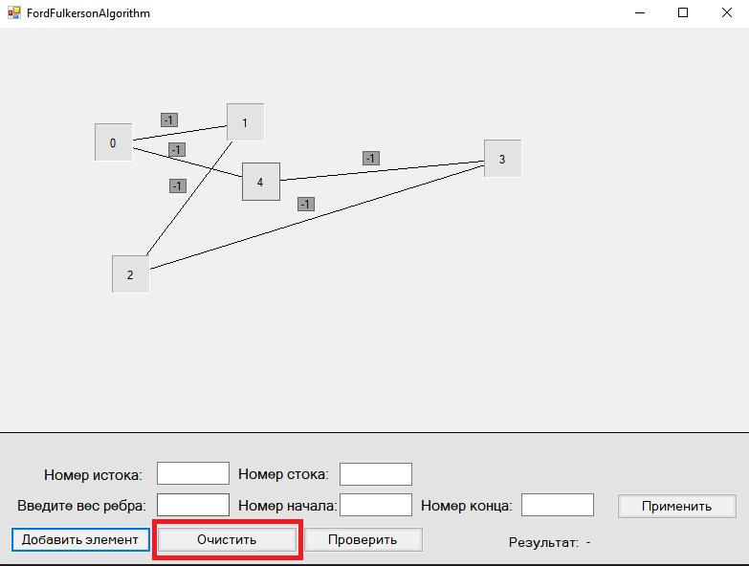
Рисунок 17 — Удаление всего графа
- В процессе удаления все структуры были очищены. Попробовать проверить список еще раз. Программа не выдала результата, ибо после удаления элемента ни один из элементов не считается активным (рисунок 18).
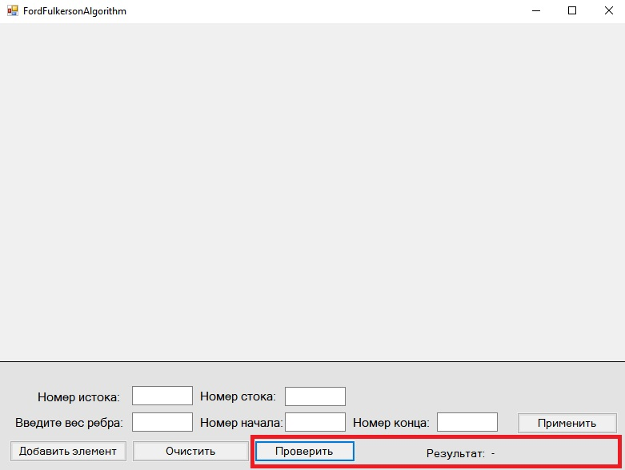
Рисунок 18 — Поиск максимального потока в сети в пустом графе
- Так как граф стал пустым — добавим вершину и проверим результат. Программа выдаст результат — величину потока 0 (рисунок 19).
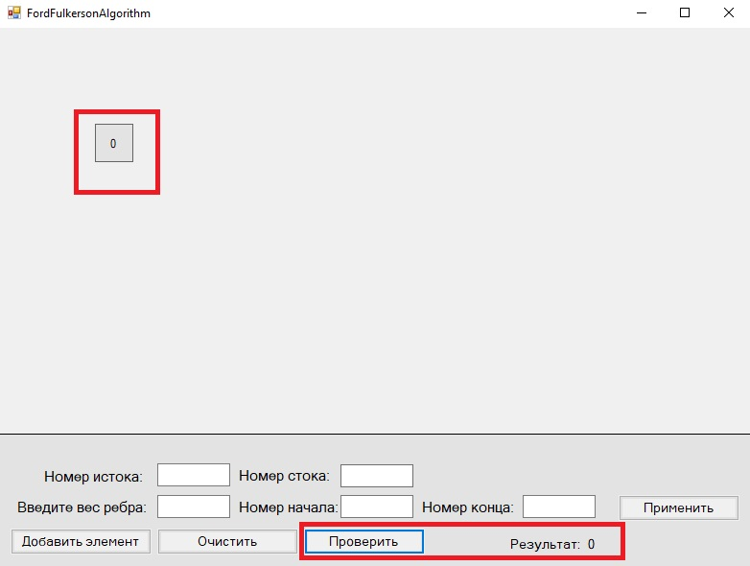
Рисунок 19 — Поиск потока в графе без дуг
- После завершения работы нажать на кнопку «Очистить» или просто выйти из приложения с помощью «X» на верхней панели (рисунок 20).
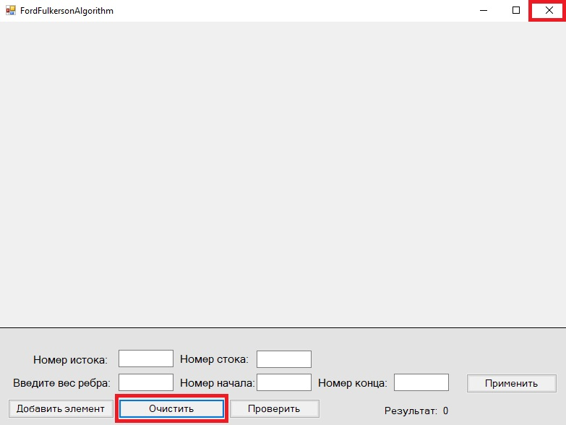
Рисунок 20 — Выход или очистка рабочей области

Заключение

В процессе разработки программного продукта для решения конкретной задачи была изучена профильная литература по теме проекта: статьи с описанием алгоритмов максимального потока в транспортной сети, документация по среде разработки Visual Studio C++ 2024 и фреймворка .NET Framework, документация по языку программирования C++. Был разработан алгоритм поиска максимального потока в транспортной сети; программный интерфейс приложения, реализованы классы: обработки, хранения, передачи данных. Так же были изучены вспомогательные инструменты языка программирования C++.
Программа может быть использована пользователем, для решения задач, требующих оптимизации пропускной способности и отдельных потоков в транспортной сети в той или иной области.
Усовершенствовать данное приложения можно с помощью добавления дополнительных функций, улучшения графического интерфейса, оптимизации программного кода, благодаря использованию готовых профессиональных инструментов.

Список использованных источников
- Описание принципа работы алгоритма двух указателей для поиска циклов Флойда [Сайт]. URL: https://translated.turbopages.org/proxy_u/en-ru.ru.272f6830-6637ad9a-bbfa1bbc-74722d776562/https/www.geeksforgeeks.org/floyds-cycle-finding-algorithm/ (дата обращения 15.04.2024)
- Документация по работе в Visual Studio C++ 2022 [Сайт]. URL: https://learn.microsoft.com/ru-ru/visualstudio/windows/?view=vs-2022 (дата обращения 16.04.2024)
- Документация по программированию на Windows Forms [Сайт]. URL: https://metanit.com/sharp/windowsforms/?ysclid=lq1ysnkuyx624735513 (дата обращения 17.04.2024)
- Р. Лафоре. Объектно — ориентированное программирование в С++. - ПИТЕР, 4 - е издание, 2018.

Приложение А

Исходный код программы

-----------------------Vertex.h------------------------
#pragma once
#include <cliext\vector>
#include "Edge.h"
#include "list"

ref class Vertex {
private:
long long id;
Vertex^ next;
Vertex^ prev;
protected:
public:
cliext::vector<Edge^> adjacent; // список инцидентности
bool hasNext;
bool hasPrev;
System::Windows::Forms::Label^ nextLabel;
System::Windows::Forms::Label^ label;

Vertex();
Vertex(long long);
void setNext(Vertex^);
void setLabel(System::Windows::Forms::Label^);
void setId(long long);
long long getId();
Vertex^ getNext();
void setPrev(Vertex^);
Vertex^ getPrev();
~Vertex();
void setEdge(Edge^ edge);
void removeEdge(Edge^ edge);
};

-----------------------vertex.Cpp----------------------
#include "Vertex.h"
#include "FordFalersonAlgorithm.h"

Vertex::Vertex() {
this->id = -1;
hasNext = false;
hasPrev = false;
}

Vertex::Vertex(long long id) {
this->id = id;
hasNext = false;
hasPrev = false;
}

void Vertex::setLabel(System::Windows::Forms::Label^ label) {
this->label = label;
}

void Vertex::setNext(Vertex^ next) {
this->next = next;
}

void Vertex::setId(long long id) {
this->id = id;
this->label->Text = id.ToString();
}

long long Vertex::getId() {
return id;
}

Vertex^ Vertex::getNext() {
return next;
}

Vertex::~Vertex() {
delete next;
}

void Vertex::setEdge(Edge^ edge)
{
adjacent.push_back(edge);
}

void Vertex::removeEdge(Edge^ edge)
{
for (int i = 0; i < adjacent.size(); i++) {
auto current = adjacent[i];
if (edge->start == current->start && edge->end == current->end) {
adjacent.erase(adjacent.begin() + i);
return;
}
}
}

void Vertex::setPrev(Vertex^ prev) {
this->prev = prev;
}

Vertex^ Vertex::getPrev() {
return prev;
}

------------------------edgelist.h-------------------
#pragma once
#include "Edge.h"
#include <cliext\vector>

using namespace std;

ref class EdgeList {
private:
cliext::vector<Edge^> edges;
protected:
public:
EdgeList();
void addElem(Edge^ edge);
void eraseElem(long long id);
void clear();
int getSize();
void renumerate();
Edge^ getEdge(long long id);
cliext::vector<Edge^> getList();
};
------------------------edgelist.cpp-----------------
#include "EdgeList.h"

EdgeList::EdgeList()
{
}

void EdgeList::addElem(Edge^ edge)
{
edges.push_back(edge);
}

void EdgeList::eraseElem(long long id)
{
edges.erase(edges.begin() + id);
}

void EdgeList::clear()
{
edges.clear();
}

int EdgeList::getSize()
{
return edges.size();
}

void EdgeList::renumerate()
{
}

Edge^ EdgeList::getEdge(long long id)
{
return edges.at(id);
}

cliext::vector<Edge^> EdgeList::getList()
{
return edges;
}

Приложение Б

Внешний вид графического материала
На рисунке Б.1 представлена диаграмма компонентов.
На рисунке Б.2 представлен алгоритм функции исследования списка связности на наличие циклической зависимости bool findCycle(Cell^ slow, Cell^ fast).

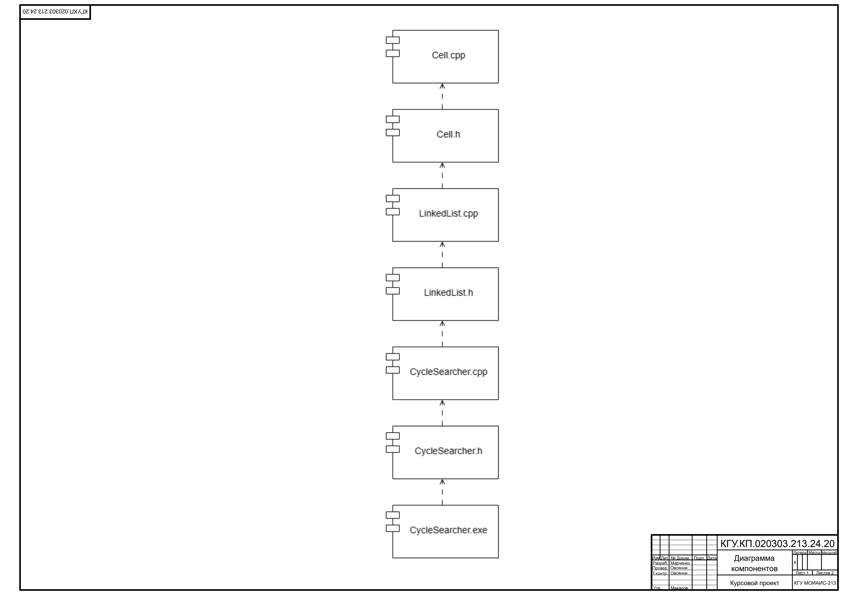

Рисунок Б.1 – Диаграмма компонентов
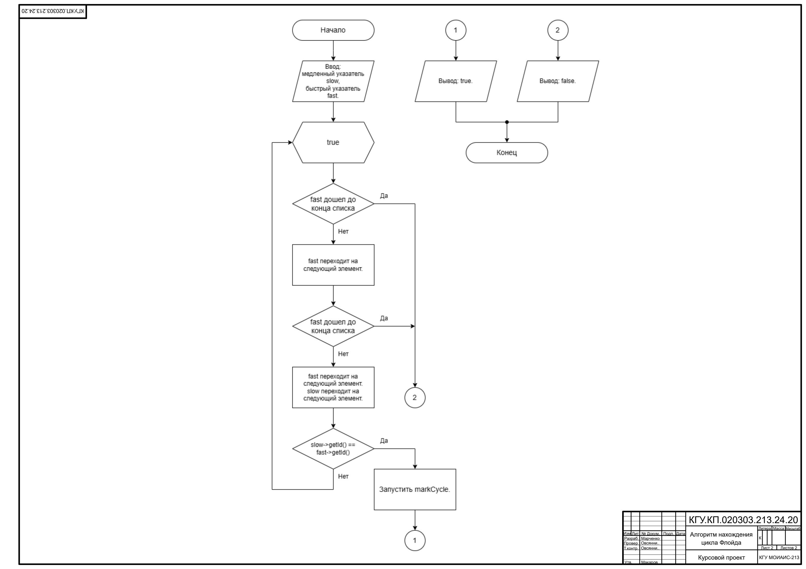

Рисунок Б.2 – Алгоритм функции bool findCycle(Cell^ slow, Cell^ fast)

